Задание № 3
Моделирование экспоненциально распределенных СВ
- Имеется некая крупная фирма. Клиенты фирмы – это физические и юридические лица. Каждый из них может иметь набор планов и расписанных дел на значительном интервале времени. Если рассмотреть суммарный поток обращений этих клиентов к служащим фирмы по разным вопросам, то интервал времени между двумя последовательными обращениями является случайной величиной, распределенной по экспоненциальному закону 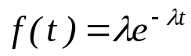, где λ – параметр распределения. Среднее время обслуживания клиента составляет 10 минут, соответственно параметр λ=1/10=0.1.
С помощью метода обратной функции
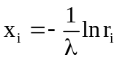
осуществить моделирование 100 значений (i=1, ..., 100) экспоненциально распределенной СВ, r_{i} – псевдослучайные числа в интервале (0, 1).
Провести статистическую обработку результатов моделирования. Рассчитать теоретические значения математического ожидания и дисперсии заданной СВ:
М(х)=σ=1/λ.
Вычислить оценки математического ожидания и дисперсии СВ. Вычислить ошибки оценивания математического ожидания и дисперсии по абсолютной погрешности. Провести анализ полученной последовательности СВ на соответствие закона распределения по критерию Пирсона. Предварительно разбить выборку на интервалы. Число интервалов определить по формуле (с последующим округлением)
k=1+3.3221·lgn.
Тогда длина интервала определяется по формуле Стерджерса:
h=(x_{max}-x_{min})/k.
Проверка гипотезы о показательном распределении генеральной совокупности
Задано эмпирическое распределение СВ X в виде последовательности интервалов х_{i} - х_{i+1} и соответствующих им частот n_{i}, n - объем выборки. Требуется, используя критерий Пирсона, проверить гипотезу о том, что случайная величина X имеет показательное распределение.
Для того чтобы при уровне значимости α проверить гипотезу о том, что непрерывная случайная величина распределена по показательному закону, надо:
1. Найти выборочное среднее (через середины интервалов).
2. Принять в качестве оценки параметра Х показательного распределения величину, обратную выборочной средней: .
3. Найти вероятности попадания X в интервалы х_{i} - х_{i+1} по формуле
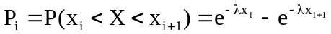
4. Вычислить теоретические частоты n_{i}´=nP_{i}, где n – объем выборки.
5. Рассчитать статистику критерия Пирсона
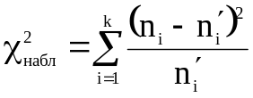
приняв число степеней свободы k-2, где k — число первоначальных интервалов выборки; если же было произведено объединение малочисленных частот, следовательно, и самих интервалов, то k - число интервалов, оставшихся после объединения.
З а м е ч а н и е.
Малочисленные частоты (n_{i} < 5) следует объединить; в этом случае и соответствующие им теоретические частоты также надо сложить. Если производилось объединение частот, то при определении числа степеней свободы по формуле k - 2 следует в качестве k принять число групп выборки, оставшихся после объединения частот.

Моделирование нормально распределенных СВ

1. Известно, что продолжительность трудозатрат (например, проведение переговоров в некоторой фирме) — это случайная величина (СВ), которая распределена по нормальному закону со средним значением равным 3 часам и средним квадратическим отклонением 0,25 часа.
Осуществить моделирование этой СВ (n=100 значений), используя центральную предельную теорему
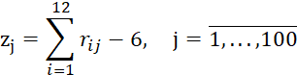
где r_{ij} - равномерно распределенная СВ в интервале от 0 до 1.
Вычислить оценки математического ожидания и среднего квадратического отклонения СВ. Вычислить ошибки оценивания математического ожидания и дисперсии по абсолютной погрешности.

2. На основе метода Мюллера смоделировать нормально распределенную СВ с теми же параметрами m = 3 и σ = 0,25 (100 значений):
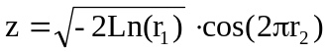 или 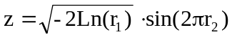,
где r — случайные числа, равномерно распределенные в интервале от 0 до 1.
Вычислить оценки математического ожидания и среднего квадратического отклонения СВ. Вычислить ошибки оценивания математического ожидания и дисперсии по абсолютной погрешности.

3. На основе критерия Пирсона проверить гипотезу о нормальном распределении полученных СВ (для двух методов моделирования). Для этого разбить полученные значения СВ на интервалы. Длина интервала определяется по формуле Стерджерса.
А) Найти середины интервалов. Вычислить выборочное среднее через середины интервалов. Пронормировать значения
и перейти к новым интервалам
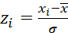, 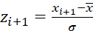,
причем наименьшее значение z₁ полагают равным -∞, а наибольшее z_{s+1} полагают равным ∞.
Вычислить теоретические частоты n_{i}´=nP_{i}, где n=100 – объем выборки,
Pi=Ф(z_{i+1}) - Ф(z_{i}) – вероятности попадания Х в интервалы,
Ф(z) – функция Лапласа.
Б) Наблюдаемое значение критерия найдем по формуле
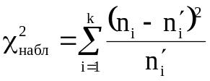
В) По таблице критических точек распределения χ² , по заданному уровню значимости α и числу степеней свободы k - 3 находят критическую точку χ² _{кр} (α ; k-3) правосторонней критической области. Если χ² _{набл} < χ² _{кр} — нет оснований отвергнуть гипотезу о нормальном распределении генеральной совокупности. Если χ² _{набл} > χ² _{кр} — гипотезу отвергают.

З а м е ч а н и е.
Малочисленные частоты (n_{i} < 5) следует объединить; в этом случае и соответствующие им теоретические частоты также надо сложить. Если производилось объединение частот, то при определении числа степеней свободы по формуле k - 3 следует в качестве k принять число групп выборки, оставшихся после объединения частот.

4. На основе критерия Колмогорова-Смирнова проверить гипотезу о нормальном распределении полученных СВ (для двух методов моделирования).
А) Найти накопленные частоты и значения эмпирической и теоретической функций распределения. В качестве x_{i} использовать середины интервалов.

xi | ni | n_{нак} | F_{n}(x)= n_{нак}/n | F(x) | | F_{n}(x) - F(x) |

Функция распределения СВ Х, распределенной по нормальному закону, выражается через функцию Лапласа Ф(х):
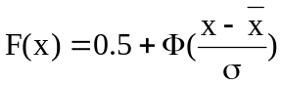.
Б) Найти D_{макс} максимальное по модулю расхождение между эмпирической и теоретической функциями распределения
В) Определяем
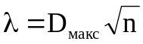.

Если λ>λ_{кр} , то гипотеза Н₀ о том, что СВ подчиняются нормальному закону, отвергается. Иначе считается, что гипотеза Н₀ о нормальном распределении не противоречит опытным данным. При α=0,05 λ_{кр}=1,36.

